ПРИЛОЖЕНИЕ № 2
к Порядку проведения
итогового собеседования
по русскому языку
на территории Самарской области

Бланк итогового собеседования по русскому языку
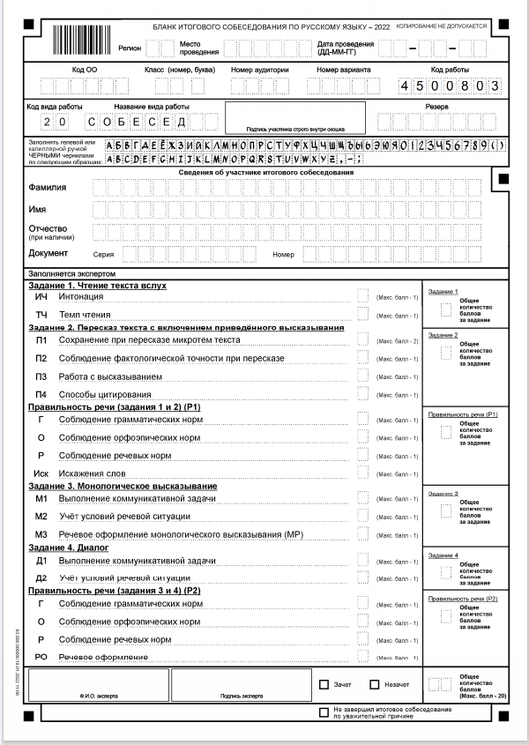
ПРИЛОЖЕНИЕ № 3
к Порядку проведения
итогового собеседования
по русскому языку
на территории Самарской области

Списки участников итогового собеседования

Субъект РФ: |  | Код МСУ |  | Код ОО

Итоговое собеседование по русскому языку Дата _______________

№ п.п. | ФИО участника | Номер аудитории/  отметка о неявке

Ведомость учета проведения итогового собеседования в аудитории

Субъект РФ: |  | Код МСУ |  | Код ОО |  | Аудитория

Предмет __________________________ Дата _______________

№ п.п. | ФИО участника | Серия документа | Номер документа | Класс | Время начала | Время завершения | Не завершил по объективным причинам | Подпись участника

 | / |  | /
ФИО экзаменатора-собеседника |  | Подпись |  | Дата

Акт о досрочном завершении итогового собеседования
по русскому языку по уважительным причинам

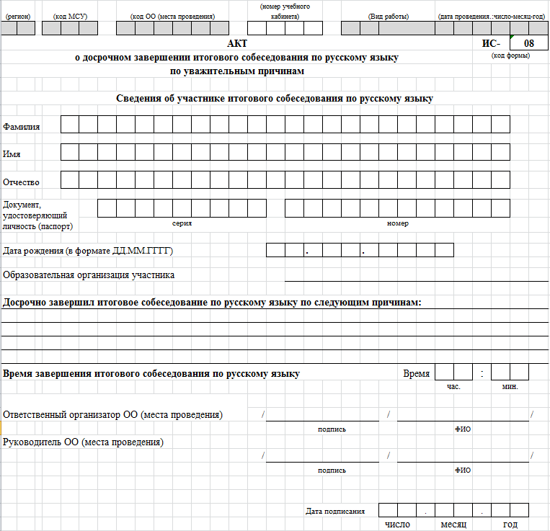

Заявление на повторную проверку
аудиозаписи устного ответа участника комиссией

Заявление
Я,
^{фамилия}
^{имя}
^{отчество}

обучающийся/экстерн________________________________________________________
наименование образовательной организации

прошу провести повторную проверку сданного мною итогового собеседования по русскому языку, за который получен повторный «незачет».

Дополнительно сообщаю, что при проведении итогового собеседования по русскому языку я был распределен в аудиторию.

Подпись заявителя ______________/__________________________
(Ф.И.О.)

«____» _____________ 20___ г.

Контактный телефон |  | ( |  |  |  | ) |  |  |  | - |  |  | -

Сопроводительный бланк

ТУ: ____________________________
Код ОО:________________________
Аудитория № ___________________
Количество бланков ИС:__________

